3ESTUDIANTES DE OTRAS UNIVERSIDADES NACIONALES o DEL EXTERIOR EN MOVILIDAD ACADÉMICA ENTRANTE EN LA UNIVERSIDAD DEL CAUCA

1.Datos personales del estudiante
Nombres y apellidos completos
Tipo de documento de identidad (cédula de ciudadanía, pasaporte o visa)
Número del documento de identidad
Correo electrónico
No. Teléfono fijo y celular del nacional o estudiante extranjero, en Colombia
Dirección en la cual reside el ciudadano nacional o en la cual se hospedará el estudiante extranjero mientras haga presencia en la Universidad del Cauca
Facultad a la cual llega el estudiante
Programa académico al cual llega el estudiante
Semestre que cursa el estudiante en el momento de realizar la movilidad académica
2.Datos de la movilidad
Asignaturas que cursará o actividades que realizará en la estancia de corta duración

Tipo de Movilidad:  -Pasantía o práctica  -Misión  -Curso corto  -Asistencia a eventos  -Rotación médica  -Semestre académico de intercambio  -Curso de español  -Doble titulación | Seleccione el tipo de movilidad y escriba el nombre del evento en el que participará, o asignaturas que cursará, o actividades específicas que realizará.
Modalidad de la movilidad:
-Presencial
-Virtual
Universidad, institución o entidad de origen
Ciudad y país de origen
Periodo académico en el cual realizará la movilidad académica
Fechas de inicio y terminación
De acuerdo con la actividad académica o investigativa que realizará en la Universidad del Cauca, si cuenta con un tutor, indicar nombres y apellidos completos y correo electrónico
Si hay financiación indicar el monto en pesos colombianos y la fuente de financiación
Si el estudiante es becario, indicar el valor en pesos colombianos y anexar certificado.
Ejemplo de la primera hoja del Pasaporte  Anexar a este formato copia legible de la primera hoja del pasaporte que contiene los datos personales.  Asimismo, de la visa, por cuanto el ciudadano extranjero va a realizar un programa de pregrado o de posgrado.  No mueva la imagen | 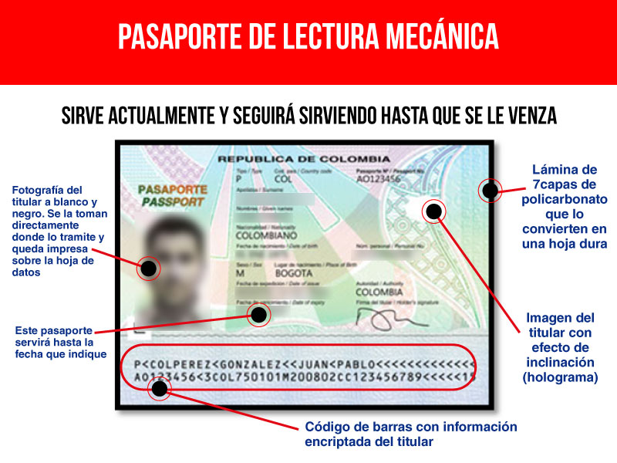
Ejemplo de la hoja que contiene los sellos de Migración Colombia con la fecha de entrada al país el PIP o el tipo de VISA otorgada, cuya copia legible se debe anexar a este formato. No mueva la imagen.  Estudiantes en movilidad académica – Intercambio o estancia corta: PID para movilidades que no excedan 180 días calendario continuos o discontinuos dentro del mismo año calendario; si el ciudadano extranjero así lo prefiere, también puede llegar con Visa tipo V, obtenida en su país de origen. Cuando el intercambio es por dos semestres, el estudiante debe tener Visa.  Verificar que en el sello estén señalados las letras PID o la palabra VISA o la letra V, según el caso.  Hay nacionalidades que es necesario revisar previamente por cuanto a algunos países se les exige Visa para ingresar al país, así sea para realizar movilidad académica con duración hasta 180 días. | 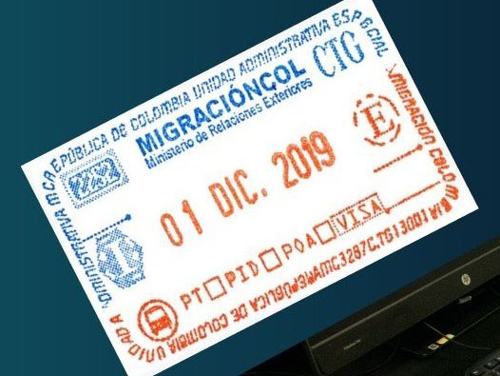  Para la obtención de este tipo de permisos o visas, el estudiante requiere de la carta de aceptación dirigida a las Autoridades Migratorias del Ministerio de Relaciones Exteriores, la cual le permitirá realizar la solicitud de la visa en los consulados, o del PIP en el puesto migratorio al momento de ingresar al país. Se indicará fechas de inicio y terminación y actividades que realizará.
Firma: _____________________________________

Fecha: _____________________________________

El formato se debe diligenciar en forma completa y en computador.
Popayán, 18 de mayo de 2021

